2017年８月21日（月） ＠相模原市上鶴間小
第67次湘北研究集会・神奈川県教育研究集会 第４分科会 共同研究者としてのメモ
正 田 良（rio@kokushikan.ac.jp）

[１] 旭中学校区の小中連携事業 数学と英語
興味深い取り組みで，小学校と中学校との連携が大切なことは，言うまでもありません。
私自身，学生のサークル「地域の教育研究会」の顧問として，東京都伊豆大島での波浮・差木地地区での学力向上のための連携を，学生の活動の支援の傍らで見聞きしてきました。９年間の算数・数学の学力の検定を軸に，朝の学習，家庭学習のためのワークブックの開発など。家庭学習の時間をどう確保するかが，大切なポイントであったように思います
通塾率が低い地域で，地域のみなさんの学校に対する信頼感をバックに，良好な関係を保ち，交流・協力関係が為されていました。
その反面，一般論として申しますが，①基礎・基本って結局は，朝の会でのワークブックによる計算ドリルだったの？ という評価の問題。②英語と言う教科の，小学校進出による性格の変化。1960年代の終わりころかと思いますが，東京大学教育学部附属高等学校・中学校（当時）の紀要に，中高６年間，12回の英語の定期テストの成績を因子分析に掛けたという論文がありました。新しい学問内容に興味を持つ因子と，論理的な作業をコツコツ積み上げていく因子とが検出されて，それぞれの高低のパターンにその生徒（仮名）が該当して，その子の日常の寸評など。でも今は，小学生の英語塾とか，長文読解の難問が「時代遅れ」とされている風潮とか。

[２] 反比例をもっと身近に
日常にある数値表示に興味のアンテナを向かせることって，おもしろいことだと思いますし，重要なことと思います。反比例に限らずに，いろいろなところでの数値。ガソリン給油までの，走行距離，給油量，値段（原油価格の変動），時期などなど，遊んでみると面白い結果が出るかもしれません。また，ガソリンタンクの容量と，燃費（これでどこまで無給油で荷物を運べるかという，運送会社にとってのトラックの評価）。さすがに，高速道路を使ったときは燃費が良いですが，夏の冷房を掛ける時期は燃費が悪いとか。スーパーのタイムセールの，「５割引き」の焼売の怪しさとか？

[３] 数学科におけるICTの活用
実際やってみての実感がレポートされているので，示唆に富むと思います。特に，「生徒に１台のWIVIAだと画面の送信に時間がかかってしまった」
なお，表題とはあまり関係ないかもしれませんが，しきつめ は，図形の学習に大いに関わりがあります。イギリスでも，日本でもいろいろな実践と研究の歴史があります。
・本日オープン!数学美術館「平面図形」 (数学ワンダーランド) – 1995/11 国土社
井上 正允 (著), 銀林 浩 (編集)
は，手軽に読める点でお勧めです。また，『数理パズル』（中公新書）でのリンドグレンの方法の紹介など。

三角形は，決定条件が少ない条件で決定されるという特徴。四角形は，辺の中点で点対称移動というおまじないで，すべて敷き詰められるという特徴。→３頁

１種類だけの敷き詰めではつまらないので，複数種類で。
地下鉄（特に東京メトロ）の駅で，
地下鉄の駅で
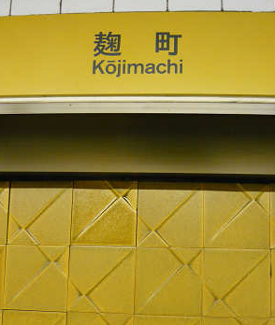  東京メトロ・有楽町線・麹町 | 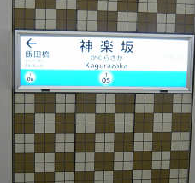  東京メトロ・東西線 | 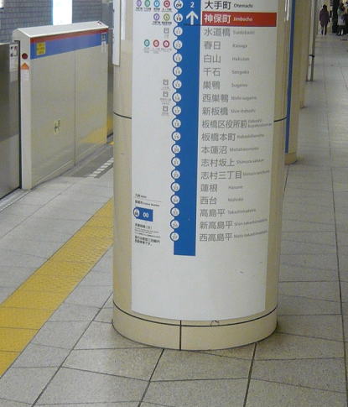  都営地下鉄・三田線・神保町
Q1：麹町，柄の長方形と，材料であるタイルの正方形の面積は？ 長＞正（ ）､＝（ ）、＜（ ）名

